МИНИСТЕРСТВО ОБРАЗОВАНИЯ РЕСПУБЛИКИ БЕЛАРУСЬ
УЧРЕЖДЕНИЕ ОБРАЗОВАНИЯ
БРЕСТСКИЙ ГОСУДАРСТВЕННЫЙ ТЕХНИЧЕСКИЙ УНИВЕРСИТЕТ
КАФЕДРА ИИТ

Лабораторная работа №1
По дисциплине «Сценарии транзакции»

Выполнил:
Студент 3 курса
группы ПО-12:
Ефимович С.Л.
Проверил:
Шорох Д.В.

Цель: моделирование основного use-case и границ ответственности.

Вариант 40. Заявки «Да, я в деле»

Задачи:
- Описать сценарий "Создание задачи с назначением": выбор проекта → описание задачи → назначение исполнителя → установка дедлайна → уведомление
- Построить диаграмму последовательности (sequence diagram)
- Определить акторов (Создатель задачи, Исполнитель, Система уведомлений, Email-сервис)
- Выявить граничные условия: исполнитель не найден, дедлайн в прошлом, превышен лимит задач
- Зафиксировать точки отказа и механизмы восстановления
Артефакты:
- Use-case диаграмма с молодежным подходом к описанию 🎯
- Sequence diagram с приколами в комментариях
- Описание сценариев успеха и фейлов в формате Gherkin (Given-When-Then)
- README с обоснованием границ ответственности (и почему "на потом" - плохо)

1. Описание сценария (Use-case)
Название: «Создание заявки с назначением на событие»
Основной поток (Happy Path):
- Пользователь (Создатель) авторизуется в системе.
- Выбирает раздел «События» → «Подать заявку».
- Выбирает проект/событие из списка доступных.
- Заполняет описание своей роли и мотивации.
- Прикрепляет файлы (портфолио, резюме).
- Система проверяет корректность данных и отсутствие дубликатов заявок.
- Если проверка пройдена, заявка сохраняется со статусом «На рассмотрении».
- Система назначает ответственного (модератора события) и уведомляет его.
- Модератор (Исполнитель) принимает или отклоняет заявку.
- Система уведомляет Создателя о решении.

2. Диаграмма последовательности (Sequence Diagram)

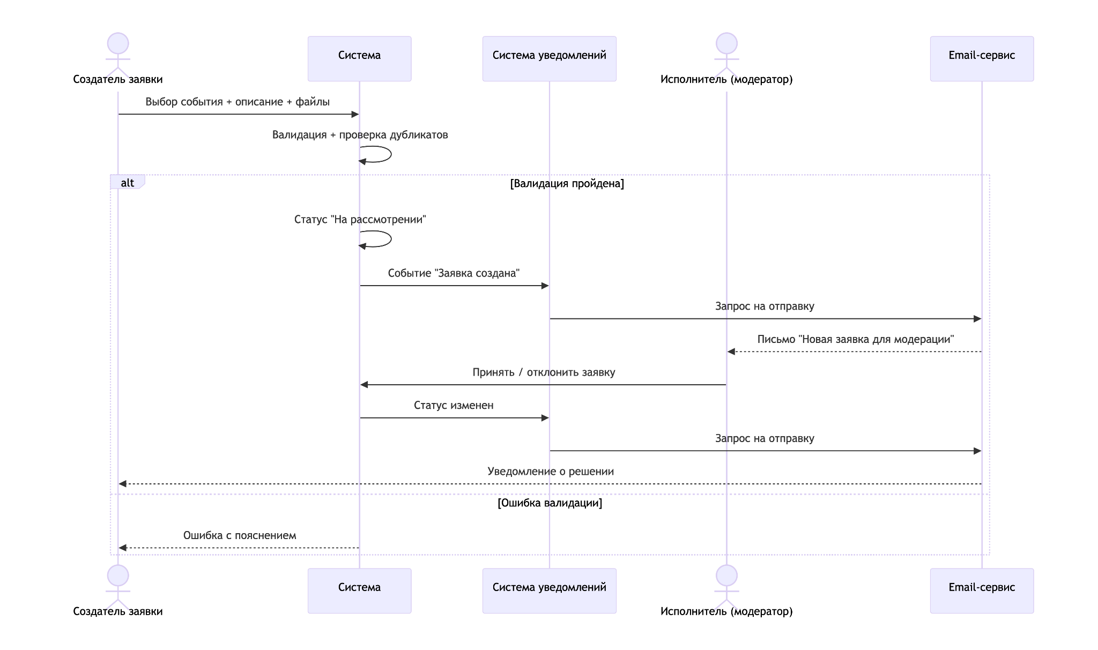

3. Акторы (Actors)
1. Автор (Creator) : пользователь, который хочет участвовать в событии. Заполняет форму, прикрепляет файлы.
2. Исполнитель (Executor) : модератор события, который принимает или отклоняет заявки.
3. Система уведомлений (Notifier) : компонент, который слушает события и триггерит отправку сообщений.
4. Email сервис (Email service) : внешний сервис для отправки писем.

4. Граничные условия и точки отказа (Boundary & Failures)
Условие 1: Исполнитель не найден (в контексте назначения)
• Сценарий: Назначенный модератор события удален из системы или его роль деактивирована.
• Реакция: Система переводит заявку в статус Pending assignment и помещает в общую очередь. Каждые 15 минут отправляется алерт администратору: «Для события X не назначен активный модератор».
Условие 2: Дедлайн в прошлом (в контексте голосования)
• Сценарий: Создатель пытается подать заявку на событие, у которого дата приема заявок уже истекла (deadline < now()).
• Реакция: Система возвращает ошибку с текстом: «Прием заявок на это событие закрыт. Следите за новыми возможностями!». Заявка не создается.
Условие 3: Превышен лимит задач (заявок)
• Сценарий: Пользователь пытается подать более 3 заявок на одно событие или более 10 заявок за последний час.
• Реакция: HTTP 429 Too Many Requests. В ответе заголовок Retry-After: 600. Временная блокировка на создание новых заявок.

5. Сценарии в формате Gherkin (Given-When-Then)
Сценарий 1: Успешное создание заявки (Happy Path)
Feature: Подача заявки на событие
As a Creator
I want to submit an application for an event
So that I can participate and contribute

Scenario: Пользователь подает заявку на активное событие
Given пользователь "Анна" авторизована в системе
And существует событие "Хакатон 2026" с дедлайном заявок "2026-04-10"
And текущая дата "2026-04-01"
When она подает заявку с описанием "Хочу сделать крутой фронтенд" и файлом "portfolio.pdf"
Then заявка сохраняется со статусом "На рассмотрении"
And система уведомлений отправляет письмо модератору события
And Анна видит сообщение "Заявка отправлена. Ждите решения!"

Сценарий 2: Фейл — Исполнитель не найден
Scenario: Модератор события недоступен
Given событие "Дизайн-встреча" имеет модератора "Иван"
And профиль Ивана удален из системы
When пользователь подает заявку на это событие
Then заявка помещается в очередь "Ожидание модератора"
And администратор получает email "Событие Дизайн-встреча осталось без модератора"

Сценарий 3: Дедлайн в прошлом
Scenario: Попытка подать заявку после дедлайна
Given событие "Конференция AI" имеет дедлайн заявок "2026-03-01"
And текущая дата "2026-03-10"
When пользователь пытается подать заявку
Then система возвращает ошибку "DeadlineExpired"
And заявка не сохраняется
And пользователь видит сообщение "Прием заявок закрыт"

6. README: Обоснование границ ответственности
В архитектуре домена «Заявки „Да, я в деле“» выделены три четкие границы:
1. Ядро (Core): управление сущностями «Заявка», «Событие», «Статус». Здесь хранится бизнес-логика: нельзя подать заявку после дедлайна, нельзя дублировать заявки.
2. Назначение и модерация (Assignment): отвечает за поиск исполнителя (модератора) и роутинг заявок. Если модератор не найден, заявка уходит в очередь ожидания.
3. Уведомления (Notifications): асинхронный компонент, который через очередь отправляет письма и пуш-уведомления. Не влияет на основную транзакцию создания заявки.
Почему важно разграничить сразу?
Если отложить разделение на «потом»:
• При падении Email-сервиса заявки перестанут создаваться (синхронная отправка заблокирует транзакцию).
• Тестирование модерации потребует поднимать реальную почту.
• Без отдельного слоя назначения невозможно гибко перераспределять заявки между модераторами.

7. Use-case диаграмма (молодежный подход)
Текстовое описание диаграммы (для PlantUML):

@startuml
left to right direction
skinparam actorStyle awesome

actor "Заявитель\n(Кто хочет в дело)" as Creator #lightblue
actor "Модератор\n(Кто решает)" as Executor #lightgreen
actor "Почтовик\n(Система оповещений)" as MailSys #gray

rectangle "Платформа «Да, я в деле»" {
usecase "Выбрать событие" as UC1
usecase "Заполнить заявку\n+ файлы" as UC2
usecase "Проверить\nна дубликаты" as UC3
usecase "Назначить модератора" as UC4
usecase "Принять/отклонить\nзаявку" as UC5
usecase "Отправить\nуведомление" as UC6
}

Creator --> UC1
Creator --> UC2
UC2 ..> UC3 : <<includes>>
UC3 ..> UC4 : <<includes>>

Executor --> UC5
UC5 ..> UC6 : <<triggers>>
UC6 --> MailSys
@enduml

Вывод: в ходе работы был разработан сценарий транзакции.

